FAI Input
Use Case

修订历史
章节号 | 章节名称 | 变更原因 | 变更内容描述 | 变更日期 | 版本
All | All | 新建 | 初版 | 2014-08-22 | 0.01a
2.2.5 | 業務規則 | 需求新增 | 增加檢查：一個機型只能有一台機器做FAI In | 2014-10-20 | 0.01a

目录
1. 前言 4
1.1. Introduce 4
1.2. References 4
2. FAI Input 4
2.1. UI說明 4
2.2. UC說明 4
2.2.1. 功能及目标 4
2.2.2. 前置条件 5
2.2.3. 后置条件 5
2.2.4. 过程描述 5
2.2.5. 业务规则 5
Appendix 7
Question 7

前言

Introduce
本文档用于定义[FAI Input]部分的业务需求，作为规格设计与程序设计的依据；读者为iMES 2011项目的用户，设计人员，开发人员和质检人员。

References

FAI Input

UI說明
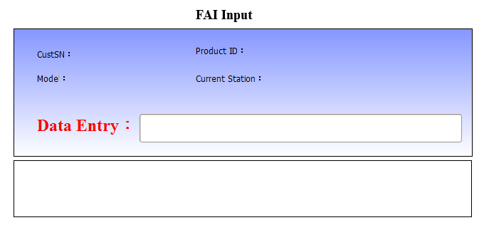

UC說明

功能及目标
本站站點：FAIIn
本站实现的功能： FAI Model機器於PAK製程，須過此站點才能被OQC拿去進行FAI檢驗。

進入途徑：在iMES框架PAK Function Tree的FAI节点下点击“FAI Input”节点后进入。

前置条件
根據 Process 配置，後一站有流向FAI Input的站點均可到此站

后置条件
Image Down(STARTDL) (Station = 66S)

过程描述
UI | System
1.用戶於[Data Entry]輸入[CustSN]
 | 2.卡站檢查，檢查此機器是否可過此站，若不可，則報錯。
 | 3.查詢對的Model、Product ID、Current Station，並顯示於頁面
4.用戶於[Data Entry]輸入[9999]
 | 5.Save
 | 6.於下方訊息框顯示：SUCCESS! CUSTSN:@CustSn 已刷入

业务规则
Function | Rule
2.卡站檢查，檢查此機器是否可過此站，若不可，則報錯。 | 参见[CI-MES-SPEC-000-SFC.docx]
3.查詢對的Model、Product ID、Current Station，並顯示於頁面 | 抓取刷入CustSn為@CustSn  1.檢查@CustSn是否存在Product表，若不存在，則報錯。  2.檢查此機器是否為FAI Pilot機器，若不是，則報錯：”非FAI機器，不允許做FAI Input”  if not exists (select *  from ProductAttr ProductInfo  where ProductID=@ProductID and  AttrName InfoType='FAIinPAK' and AttrValue InfoValue='Y')  [註]Activity：CheckFAIPAKModel  3.檢查機型目前是否有機器刷入FAI In，若有，則報錯：”此Model：@Model已有機器進入FAI In，不可再刷入!”  獲取機器的機型為@Model  if exists(select *  from ProductAttr a  inner join Product b on a.ProductID = b.ProductID and b.Model=@Model  where a.AttrName='FAIOutputReturnStation' and a.AttrValue <> '')  若有資料存在，表示目前有機器正在FAI In。  4.檢查此機型若有刷過FAI Out，且狀態為’Success’的情況，則不可再刷入FAI In，若刷入需報錯：”此Model：@Model已有機器完成FAI Out，不可再刷入!”  if exists(  select *  from ProductLog a  inner join Product b on a.ProductID = b.ProductID and b.Model=@Model  where a.Station='FAIOut' and a.Status='1'  )  若存在資料，則須報錯。  4.頁面欄位顯示：  a.) Model：Product.Model  b.) Product ID：Product.ProductID  c.) Current Station：ProductStatus.Station – Station.Name  select rtrim(a.Station)+' - '+b.Name as [Current Station]  from ProductStatus a  inner join Station b on a.Station = b.Station  where ProductID = @ProductID
5.Save | 抓取Product.ProductID為@ProductID  1.新增/更新ProductAttr紀錄當前進入站點  以@ProductID查詢ProductAttr表，ProductAttr.AttrName = ’FAIOutputReturnStation’是否存在  若存在則更新；若不存在則新增  - AttrName = ‘FAIOutputReturnStation’  - ProductID = @ProductID  - AttrValue = ProductStatus.Station  - Editor = Current User  - Cdt = Current Datetime (insert 才設置)  - Udt = Current Datetime  [註] Ativity：SetReturnStation  2.更新ProductStatus  以@ProductID更新ProductStatus表  - Station = ‘FAIIn’  - Status = 1  - Editor = Current User  - Udt = Current Datetime  [註] Ativity：UpdateProductStatus  3.新增ProductLog  - ProductID = @ProductID  - Model = Product.Model  - Station = ‘FAIIn’  - Status = 1  - Editor = Current User  - Udt = Current Datetime  [註] Ativity：WriteProductLog

Appendix

Question

